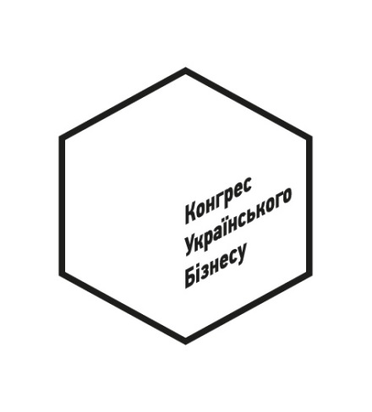
ЗАПРОШЕННЯ ДЛЯ ПРЕДСТАВНИКІВ ЗАСОБІВ МАСОВОЇ ІНФОРМАЦІЇ

Численні виклики, що стоять перед сьогоднішньою Україною, та неспроможність держави з ними впоратися потребують активізації сил громадянського суспільства. Підприємці, а не політики були основною ударною силою тих позитивних перетворень, що сталися в Україні за останній рік. Підприємці залишаються такою силою, створюючи та підтримуючи волонтерські, добровольчі, реформаторські рухи. Підприємці сьогодні, як завжди, наповнюють бюджет, і нам не все одно, як він витрачається. Підприємці створюють інновації та робочі місця, і ми потребуємо сприятливого клімату для цього. Ми вимагаємо економічної свободи, вірності європейському шляху розвитку, визнання суспільної ролі та ваги бізнесу.

Підприємці не можуть мовчки спостерігати, як руйнується українська економіка та розвіюються надії на реформи, породжені політичними змінами минулого року. Тому 27 січня 2015 року ми збираємося на Конгрес українського бізнесу, щоб сказати своє слово. Підприємницькі асоціації та представники середнього бізнесу, які не мають політичної забарвленості чи олігархічної залежності, зберуться разом, щоб визначити вимоги до політиків і держави та формати своєї спільної дії для розвитку економіки і запобігання поглибленню кризи. У фокусі нашої уваги будуть питання податкової системи, регуляторної політики та економічної стратегії.

Конгрес українського бізнесу відбудеться 27 січня з 18:00 до 21:00 у Торгово-промисловій палаті України (Київ, вул. Велика Житомирська, 33). Завдання Конгресу — заявити позицію українського бізнесу щодо економічних та соціальних питань. Для участі у Конгресі запрошуються виключно власники і керівники підприємств, керівники підприємницьких об’єднань. Організатори Конгресу — майже 20 підприємницьких асоціацій.

Програма Конгресу:
1. Вступне пленарне засідання. Основні принципи економічної політики.
2. Робота по секціях. Позиція бізнесу щодо економічних реформ.
Секція А. Новий суспільний договір
Секція Б. Бізнес-клімат та регуляторна політика
Секція В. Податкова та митна політика
Секція Г. Антикорупція
3. Заключне пленарне засідання. Суспільна відповідальність і роль бізнесу.
Програма може уточнюватися.

Сторінка події у соціальній мережі Фейсбук:
https://www.facebook.com/events/1528795484059692

Будемо вдячні за вашу попередню акредитацію за адресою olyabolsunovskaya@gmail.com.

З повагою,
Оргкомітет Конгресу

